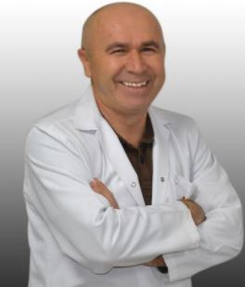
Op. Dr. Faruk ÖZTÜRK
Branşı: Genel Cerrahi
Yabancı Diller: İngilizce
İletişim adresi:
Klinik : Genel Cerrahi Polikliniği 1

Tıbbi ilgi ve uzmanlık alanları:
Genel Cerrahi
Eğitimi:

Uzmanlık Eğitimi:

Çalışılan Kurumlar:
-Ordu Akkuş Sağlık Ocağı
-Ankara Dışkapı SGK Hastanesi
- Düzce SSK Hastanesi
-Safranbolu Devlet Hastanesi
Yayınlar:

